**Masoneria - nowe spojrzenie na historię Polski według Krajskiego**

**Niedawno na rynku wydawniczym pojawiła się nowa książka Stanisława Krajskiego, "<b>Masoneria</b>. Zaciskanie pętli". To obowiązkowa pozycja na liście lektur każdego Polaka. Autor prezentuje w niej świeże spojrzenie na historię książki. Sprawdź sam!**

Jeśli uważasz się za patriotę, koniecznie powinieneś sięgnąć po najnowsze dzieło Stanisława Krajskiego, "[Masoneria](https://www.3dom.pro/Stanislaw-Krajski-Masoneria-Zaciskanie-petli-p276). Zaciskanie pętli". Zawarte w nim nietypowe podejście do przeszłości Polaków, ma za zadanie rozbudzić w społeczeństwie chęć do kultywowania tradycyjnych wartości, takich jak tradycja, wolność i religia katolicka. Przeczytaj i poznaj prawdziwą historię naszego kraju.

**Masoneria - główny temat dzieł Krajskiego**

Stanisław Krajski to polski historyk filozofii, tłumacz, nauczyciel akademicki, publicysta i prozaik. Na swoim koncie ma już kilkanaście publikacji. W swoich tekstach bardzo często porusza temat New Age i *masonerii*. Postrzega te zjawiska jako jedno z największych zagrożeń dla Polski i Kościoła katolickiego. Są to punkty, od których rozpoczyna rozważania w swoich analizach politycznych. Jego zdaniem ludzie powinni uczyć się na błędach z przeszłości i dbać o to, by historia nie zataczała koła.

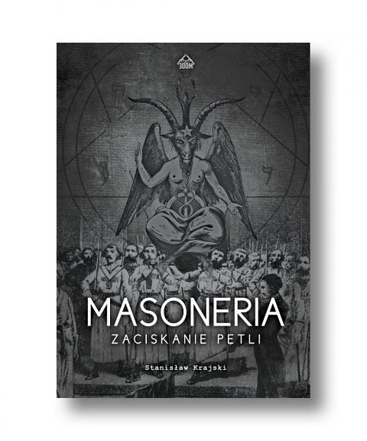

**Tematy tabu w książce "Masoneria. Zaciskanie pętli"**

O najnowszej publikacji Krajskiego "**Masoneria**. Zaciskanie pętli" pisze się, że autor porusza w niej tematy, o których inni boją się nawet pomyśleć. To zupełnie nowe spojrzenie na historię Polski. Opiera się ono na przekonaniu, jakoby żeby pojąć to, co dzieje się we współczesności, trzeba najpierw zrozumieć wydarzenia z przeszłości. Sięgnij po ten tytuł i dowiedz się o rzeczach, o których do tej pory nie miałeś pojęcia.

